花による美しいまちづくりセミナー申込用紙
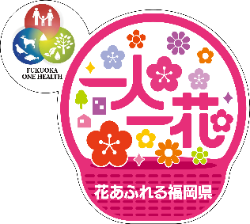
日 時：令和7年１２月２日（火）
10：00～12：00（受付9：30～）
場 所：クローバプラザ ５０８研修室A
参 加 者：定員（30名）になり次第、締め切らせて頂きます

（フリガナ）
【１】氏名
【２】団体名 | ※所属するボランティア団体や自治会等でのお申込みの場合は ご記入下さい。
【３】申込者住所 | 〒
【４】電話番号
【５】メールアドレス
【６】参加人数  （代表者も含んだ人数） | 人
【７】他の参加者氏名  （代表者以外の参加者のお名前をご記入ください） | ※最大4名までの申込み（代表者含む）
〇数名で参加されたい場合は、代表者1名がお申し込みください。
〇【１】～【５】は代表者の情報、【７】には代表者以外の参加者のお名前をご記入下さい。
建築都市部 都市計画課 都市政策係
〒８１２－８５７７
福岡市博多区東公園7番7号
TELL：０９２－６４３－３７１２
FAX：０９２－６４３－３７１６
担当：宗、河野
建築都市部 都市計画課 都市政策係
〒８１２－８５７７
福岡市博多区東公園7番7号
TELL：０９２－６４３－３７１２
FAX：０９２－６４３－３７１６
担当：宗、河野
＜提出先＞
春日市役所 都市計画課（公園担当）
ＴＥＬ：０９２－５８４－１１１１
ＦＡＸ：０９２－５８４－１１４３
メール：kouen@city.kasuga.fukuoka.jp

